МИНИСТЕРСТВО ЦИФРОВОГО РАЗВИТИЯ,

СВЯЗИ И МАССОВЫХ КОММУНИКАЦИЙ РОССИЙСКОЙ ФЕДЕРАЦИИ

ФЕДЕРАЛЬНОЕ ГОСУДАРСТВЕННОЕ БЮДЖЕТНОЕ ОБРАЗОВАТЕЛЬНОЕ УЧРЕЖДЕНИЕ ВЫСШЕГО ОБРАЗОВАНИЯ

«САНКТ-ПЕТЕРБУРГСКИЙ ГОСУДАРСТВЕННЫЙ УНИВЕРСИТЕТ ТЕЛЕКОММУНИКАЦИЙ ИМ. ПРОФ. М.А. БОНЧ-БРУЕВИЧА»

(СПбГУТ)

Факультет ИКСС

**ЛАБОРАТОРНАЯ РАБОТА 7**

Измерение базовых параметров сигнала DVB-S2с помощью ТВ анализатора ETL

Выполнили:

Балан К. А.

Евсин Н. А.

Козлов П. О.

Крылов В. В.

Санкт-Петербург

2025 г.

**Цель работы**

Ознакомиться с составом типовой земной спутниковой станции стандарта DVB-S2. Развить навыки по расчету угла места и азимута, настройке спутникового приемника.

**Выполнение работы**

Ознакомимся со структурной схемой лабораторной работы.

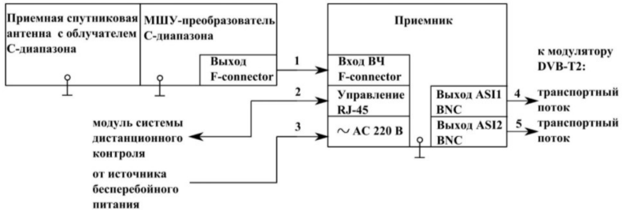

Рисунок 1 – Структурная схема лабораторной работы

Зная местонахождение СПбГУТ, определим угол места и азимут для спутника “Express AM7”.

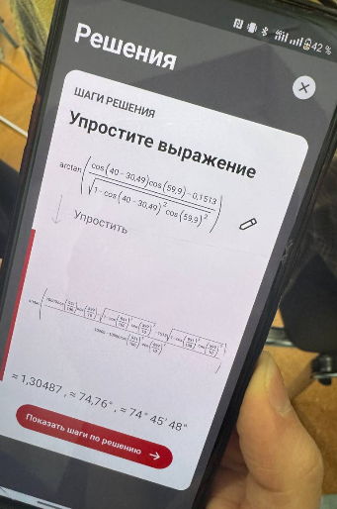

Рисунок 2 – Расчет угла места.

Далее настроим приемник. Введем параметры принимаемого сигнала (частота, диапазон, символьная скорость, поляризация).

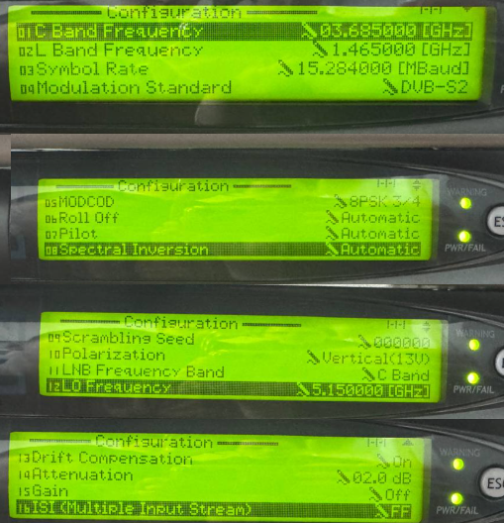

Рисунок 3 – Ввод параметров принимаемого сигнала.

Теперь перейдем во вкладку “Status”. Зафиксируем в протокол параметры принимаемого сигнала

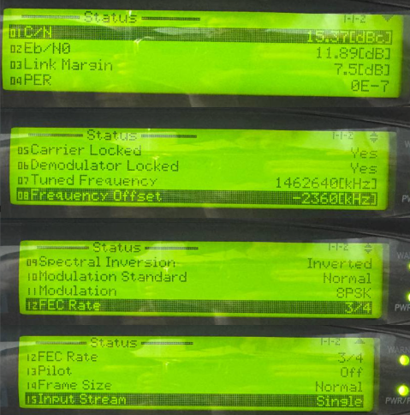

Рисунок 4 – Параметры принимаемого сигнала.

Теперь откроем программу Harmonic EMS. С ее помощью настроим входной спутниковый интерфейс.

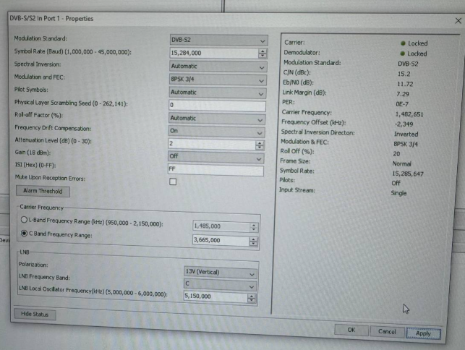

Рисунок 5 – Настройка входного спутникового интерфейса

**Вывод**

В ходе выполнения данной лабораторной работы мы ознакомились с составом типовой земной спутниковой станции стандарта DVB-S2 и развили навыки по расчету угла места и азимута, настройке спутникового приемника.